UNIVERSIDAD AUTONOMA DE MADRID

ESCUELA POLITECNICA SUPERIOR



Grado en Ingeniería Informática

TRABAJO FIN DE GRADO

Evaluación de prestaciones de Aplicaciones en Internet

Pablo Castedo Sanjuán
Tutor: Javier Aracil
Ponente (si procede): Nombre y Apellidos

JUNIO 2021

Evaluación de prestaciones de Aplicaciones en Internet

AUTOR: Pablo Castedo Sanjuán
TUTOR: Javier Aracil

Grupo de la EPS (opcional)
Dpto. XXX
Escuela Politécnica Superior
Universidad Autónoma de Madrid
Junio de 2021

Resumen (castellano)
Este Trabajo Fin de Grado… (250-500 palabras).

Palabras clave (castellano)
Palabra 1, Palabra 2,…

Abstract (English)
This Bachelor Thesis… (250-500 words).

Keywords (inglés)
Word 1, Word 2,…

Agradecimientos

INDICE DE CONTENIDOS
1 Introducción 1
1.1 Motivación 1
1.2 Objetivos 1
1.3 Organización de la memoria 1
2 Estado del arte 3
2.1 Subsección 3
2.1.1 Subsubsección 3
3 Diseño 5
3.1 Subsección 5
3.1.1 Subsubsección 5
4 Desarrollo 7
4.1 Subsección 7
4.1.1 Subsubsección 7
5 Integración, pruebas y resultados 9
6 Conclusiones y trabajo futuro 9
6.1 Conclusiones 9
6.2 Trabajo futuro 9
Referencias 11
Glosario 13
Anexos I
A Manual de instalación I
B Manual del programador III
C Anexo … V

INDICE DE FIGURAS

Figura 2-1: Logo EPS 3

INDICE DE TABLAS

Introducción

Motivación

Hoy en día gran parte de las aplicaciones dispuestas en internet, por no decir la mayoría, se disponen siguiendo una arquitectura cliente-servidor, sobre todo para los usuarios no especializados de este servicio, los cuales representan casi el total de la población activa que a diario realizan diversas actividades a través de la www (World wide web).

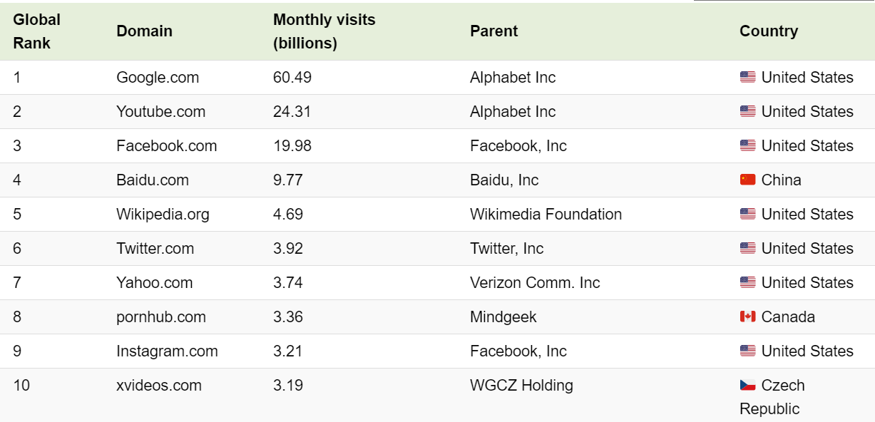

Ejemplo de ello, es que como se puede observar en esta figura, el top 10 de sitios mas visitados en internet, se compone exclusivamente de páginas enfocadas en un modelo Cliente/Servidor.

Teniendo en cuenta los datos expuestos, resulta imposible no pensar en como de importante es que, esta arquitectura, siendo el canal por el que pasan cientos de billones de peticiones a diario, sea un medio no solo eficiente, si no además seguro, tanto como para los clientes que realizan las peticiones como para los poseedores de los servidores que tramitan lo que los clientes requieren.

Pues, si bien es cierto que la robustez de internet ha ido mejorando, también es cierto que la cantidad de datos y clientes que lo usan a aumentado a igual ritmo, lo que conlleva a que las caidas de servicios, sea algo más que común. Servicios web usados a diario como Whatsapp (Febrero de 2014, deja sin servicio a 450 millones de usuarios), Sony PSN (Sufrió ataques DDos que dejaron la red inutilizable por mas de seis dias), aún siendo servicios pertenecientes a empresas grandes, con amplia cantidad de recursos, se ven afectador por estos problemas y las pérdidas ocasionadas pueden ser realmente devastadoras para sus respectivas economías y reputaciones.

Por lo tanto la motivación principal y la intencionalidad detrás de este trabajo realizado, no es otra que la de demostrar la importancia de que estos servidores, que hacen las veces de cimientos para la red mas usada a nivel mundial, sean maquinas seguras, e incluso en el caso de que por cualquier razón (Actos maliciosos, trafico descontrolado/imprevisto, etc) estos servicios fueran a caerse o se cayeran, sus propietarios tuvieran los medios y métodos para preveer esta situación y/o estar al tanto de ella lo antes posible para solucionarla.

Por último y por si los datos expuestos no son suficiente prueba de la importancia del manejo de estas situaciones, proveer al lector del servicio recogido en Downdetector [16], donde podemos encontrar un historial detallado y mensual de caidas registradas, asi como información de las causas de estas.

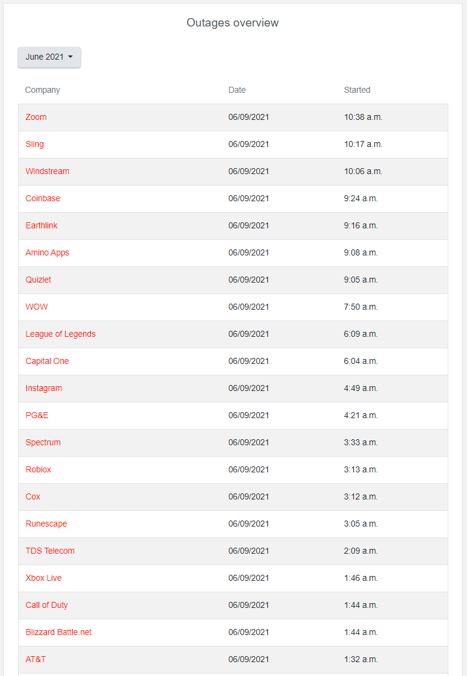

Objetivos

Los objetivos por tanto de este documento, es proveer de un método probado y demostrado para la monitorización de servidores, mediante el cual sea posible, hacer un correcto seguimiento de factores, que tienen relación con la estabilidad de un servidor y que nos pueden ayudar a identificar cuando pueden estar ocurriendo o se están dando, situaciones que pueden representar un peligro o situación de riesgo para la estabilidad de nuestro servicio.

Además, se ha tenido muy en cuenta que este método sea sencillo y sobre todo reproducible con la mayor facilidad, por lo tanto, será tanto explicado el proceso, como proporcionados los códigos y herramientas que se han desarrollado para las convenientes pruebas realizadas. Herramientas de las cuales se hablará en detalle mas adelante, las cuales han sido estudiadas y elegidas debido a múltiples criterios, ¿Es una herramienta usada popularmente por usuarios/empresas?, ¿Es una herramienta probada de ser eficiente?

Organización de la memoria

La memoria consta de los siguientes capítulos:

- Primera parte: Diseño y debate previo sobre el Software a utilizar

En este capítulo se exponen las ideas y valoraciones realizadas previamente de desarrollar el entorno como tal, porque se ha decidido usar el Software designado y que alternativas se han planteado durante la investigación inicial.

- Segunda parte: Implementación del Software elegido

Tras elegir y asegurarse de cual va a ser el método a seguir, en este capitulo se enseña como el proyecto ha sido desarrollado e implementado, que problemas han surgido y cuales han sido las soluciones o que variaciones respecto a la idea inicial han tenido que ser aplicadas.

- Tercera parte: Resultados obtenidos

Exposición, muestra y análisis de los datos y resultados que se han generado con el desarrollo y ejecución del Software creado, además de valoraciones objetivas respecto al producto creado.

- Cuarta parte: Conclusiones

Por último, valoración subjetiva respecto a los resultados obtenidos, importancia de los datos analizados, utilidad y posible proyección y mejora de los mismos.

Estado del arte

Arquitecturas mas comunes en internet

Arquitectura Cliente/Servidor

Arquitectura Peer-to-Peer

Arquitectura Cliente-Cola-Cliente

Protocolos de conexión

Protocolo TCP/IP

Protocolo UDP/IP

Protocolo HTTP

Otros Protocolos

Software de Monitorización

Recogida de datos

Almacenamiento de datos

Procesado y representación de lo datos

Diseño

Creación del Servidor

Creación del Cliente

Creación del Monitor

Establecimiento de la Red/Conexiones

Desarrollo

Implementación del Servidor

Implementación del Cliente

Implementación del Monitor

Integración, pruebas y resultados

Conclusiones y trabajo futuro

Conclusiones

Trabajo futuro

Referencias

[1] - Grafana vs Kibana: https://blog.mdcloud.es/grafana-vs-kibana-diferencias/

[2] - Elastic APM Java Agent: https://www.elastic.co/blog/monitoring-java-applications-and-getting-started-with-the-elastic-apm-java-agent

[3] - APM Java Agent Set-up : https://www.elastic.co/guide/en/apm/agent/java/current/setup.html

[4] - Monitorización de servidores - Telegraf, grafana: https://www.youtube.com/watch?v=GLE71pIHUU8

[5] - Simple multithread server java: http://tutorials.jenkov.com/java-multithreaded-servers/thread-pooled-server.html

[6] - Server with multiple clients: https://www.baeldung.com/a-guide-to-java-sockets

[7] - Brownian noise emulation: https://towardsdatascience.com/brownian-motion-with-python-9083ebc46ff0

[8] - Fractional derivative functions for requests: https://pypi.org/project/fracdiff/

[9] - Numpy/matplotlib for Brownian noise generation/representation: https://scipy-cookbook.readthedocs.io/items/BrownianMotion.html

[10] - Fractional differentiation theory - https://www.wiley.com/en-us/Advances+in+Financial+Machine+Learning-p-9781119482086

[11] - Fractional differentiation theory (2) TFG - http://saber.ucv.ve/bitstream/123456789/12416/1/TEG%20Henry%20Navarro.pdf

[12] - Fractional differentiation stocks IMPORTANT - https://ideas.repec.org/p/war/wpaper/2020-32.html

[13] - Connections between telegraf, Grafana and influx DB - https://www.youtube.com/watch?v=FrqeG-IajWM
[14] - Infographic: Ranking the Top 100 Websites in the World (visualcapitalist.com)

[15] - Las caídas de servicio más importantes de las grandes webs (blogthinkbig.com)
[16] - Downdetector

Glosario

API Application Programming Interface

Anexos

Manual de instalación

Manual del programador

Anexo …

